Курдюков Алексей Евгеньевич, necroalone@gmail.com

Компонента для получения веса с весовых терминалов

Руководство пользователя

Кемерово, 2016

**Введение**

Компонента представляет собой обычную динамическую библиотеку MS Windows, содержащую ActiveX объект NScales.Scales. Компонента поддерживает получение веса с весовых терминалов, настроенных на режим непрерывной передачи данных.

Поддерживаются следующие модели весовых терминалов:

БУ4263М1 (Топки),

Mettler Toledo IND310,

CAS-6000,

НВТ-9 (Невские весы),

FT-11 (Flintec)

VT-220

**Интерфейс**

Интерфейс компоненты состоит из следующих функций:

BOOL **InitModule**()

Инициализация компоненты

**DoneModule**()

Завершение работы компоненты

**ConnectDevice**(STRING Model, STRING PortName, INT BaudRate, FLOAT Multiplier)

Подключение к весовому терминалу, параметры:

* **Model** (строка): название модели терминала (можно получить функцией **ListSupportedDevices**())
* **PortName** (строка): имя COM-порта (можно получить функцией **ListPorts**())
* **BaudRate** (число): скорость передачи данных (обычно 9600)
* **Multiplier** (число с точкой): множитель для пересчета веса

**DisconnectDevice**()

Отключение от терминала

FLOAT **GetWeight**()

Получение веса

STRING **GetStateInfo**()

Получить текстовое описание ошибки

STRING **GetVersionInfo**()

Получить информацию о версии

STRING **GetHelp**()

Получить краткую справку

STRING **ListSupportedDevices**()

Получить список поддерживаемых моделей, разделенных запятой.

STRING **ListPorts**()

Получить список COM-портов, доступных в системе

BOOL **IsOK**()

Получить признак нормального состояния. Если возвращает (FALSE) ЛОЖЬ, можно получить описание ошибки функцией **GetStateInfo**())

**ConnectLogFile** (STRING Path)

Записывать изменения веса в указанный файл в виде «датавремя вес» (если файл уже существует, он будет перезаписан!)

LONG **GetHistoryLength**()

Получает количество сохранённых измерений

DATE **GetHistoryTimeN**(LONG Index)

Получает дату сохранённого измерения по индексу

DOUBLE **GetHistoryWeightN**(LONG Index)

Получает вес сохранённого измерения по индексу

**Пример получения веса**

Попытка

Компонента = Новый COMОбъект("NScales.Scales"); //Создаём объект

Если (не Компонента.InitModule("")) Тогда //Инициализируем

Сообщить(Компонента.GetStateInfo()); //Получаем сообщение об ошибке

Возврат;

КонецЕсли;

Сообщить(Компонента.GetVersionInfo()); //Получаем версию

Сообщить(Компонента.GetHelp()); //Получаем краткую справку

//Подключаемся к весам Mettler Toledo IND310 на порту COM1:

Компонента.ConnectDevice("Mettler Toledo IND310", "COM1 ",9600,1);

Исключение

Сообщить(ОписаниеОшибки());

Компонента = Неопределено;

Возврат;

КонецПопытки;

Вес = Компонента.GetWeight(); //Получаем вес

Если (Компонента.IsOK()) Тогда //Проверяем состотяние

Сообщить("Вес: "+Вес);

Иначе

Сообщить(Компонента.GetStateInfo()); //Получаем сообщение об ошибке

КонецЕсли;

Компонента.DisconnectDevice(); //Отключаем терминал

Компонента = Неопределено; //Удаляем компоненту

**более подробно см. пример в обработке для 1С8.2, поставляемой с компонентой:**

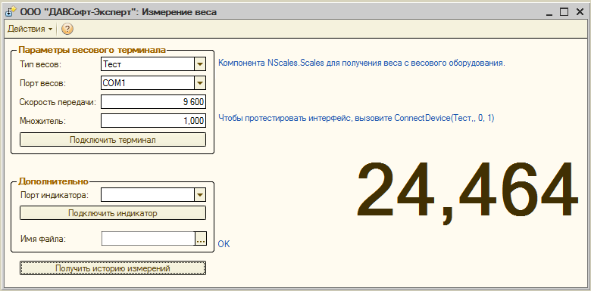

**Другие возможности**

Компонента поддерживает запись изменений веса в указанный файл. С помощью этой особенности можно организовать чтение веса из нескольких программ одновременно или просто хранить историю изменения веса на весах.

Компонента поддерживает перенаправление веса в другой COM-порт.

Компонента сохраняет дату и время изменения веса, историю измерений можно получить с помощью функций компоненты.

**Дополнительная информация**

Перед использованием компоненту необходимо зарегистрировать с помощью команды

**Regsvr32.exe COMScales.dll**

Выполнять её нужно с правами администратора.

В 64-битных версиях windows регистрировать нужно с помощью 32-битной версии regsvr32 (по умолчанию запускается 64-битная):

**%systemroot%\SysWoW64\regsvr32.exe COMScales.dll**

Компоненту желательно расположить в каталоге, недоступном пользователям для записи.